בנק ישראל  דוברות והסברה כלכלית |  | ‏ירושלים, ‏ט"ו חשון, תשפ"ו  ‏6 נובמבר, 2025

הודעה לעיתונות:

יתרות מטבע החוץ בבנק ישראל לחודש אוקטובר 2025
יתרות מטבע החוץ הסתכמו בסוף חודש אוקטובר 2025 בסך 231,954 מיליוני דולרים, גידול בסך של 74 מיליוני דולרים לעומת סוף החודש הקודם. רמת היתרות ביחס לתוצר המקומי הגולמי עמדה על 41.3 אחוזים (איור 1).
הגידול מוסבר בעיקר על ידי שערוך יתרות מטבע חוץ בסך של כ-607 מיליוני דולרים. גידול זה קוזז ע"י פעולות הממשלה במט"ח בסך של כ- 550 מיליוני דולרים.

יתרות מטבע החוץ בבנק ישראל
מיליוני דולרים
תאריך | יתרות מטבע החוץ ללא יתרות עם קרן המטבע הבין-לאומית | יתרות עם קרן המטבע הבין-לאומית | סך הכול יתרות מטבע החוץ
אוקטובר 2025 | 227,295 | 4,659 | 231,954
ספטמבר 2025 | 227,246 | 4,634 | 231,880
אוגוסט 2025 | ³225,694 | 4,626 | ³230,320
יולי 2025 | 222,157 | 4,611 | 226,768
יוני 2025 | 223,651 | 4,599 | 228,250
מאי 2025 | ³219,086 | 4,553 | ³223,639
אפריל 2025 | 217,489 | 4,546 | 222,035
מרץ 2025 | ³214,394 | 4,416 | ³218,810
פברואר 2025 | ³215,898 | 4,356 | ³220,254
ינואר 2025 | ³211,710 | 4,358 | ³216,068
דצמבר 2024 | ³210,170 | ³4,400 | ³214,570
נובמבר 2024 | 212,684 | 4,416 | 217,100
אוקטובר 2024 | 211,638 | 4,436 | 216,074

איור 1 - רמת יתרות מטבע החוץ ויחס היתרות לתוצר המקומי הגולמי, 2008 עד 2025
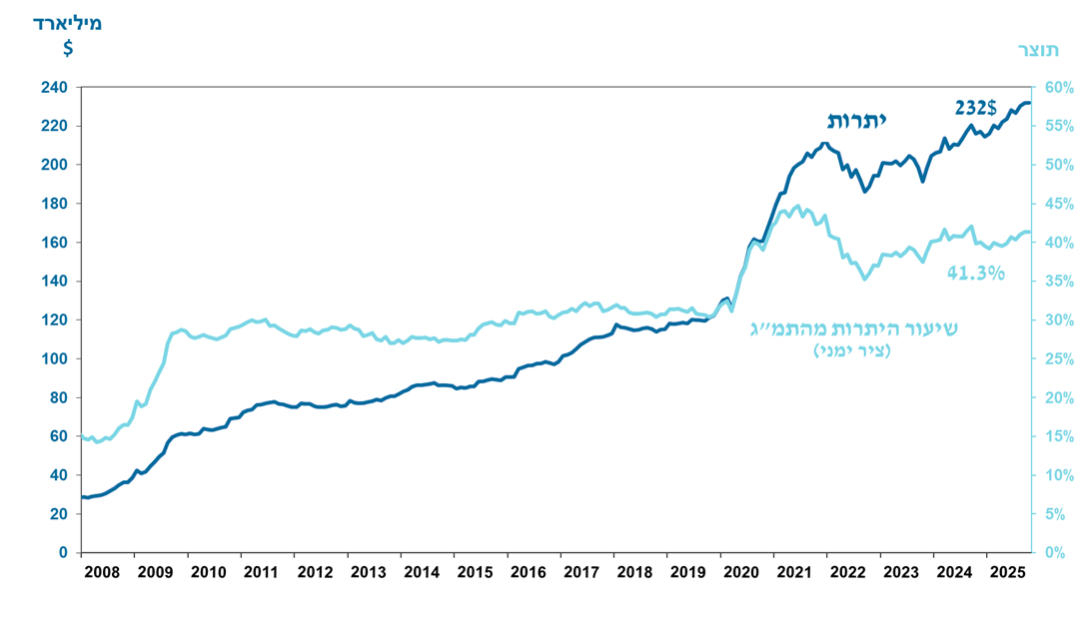

כולל תשלומים ותקבולים של בנק ישראל במט"ח.
טור זה כולל זכויות משיכה מיוחדות (SDRs'), יתרת הלוואת ה-NAB ויתרת ה-Reserve Tranche בקרן המטבע הבינ"ל. 3עודכן לאחר תאריך הפרסום.

